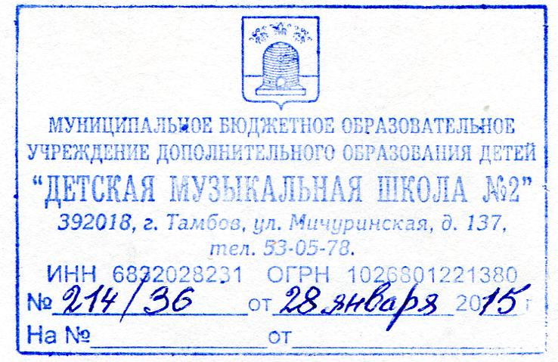
Руководителям и преподавателям ДМШ и ДШИ

В ознаменование 100-летия со дня рождения выдающегося русского
композитора Георгия Васильевича Свиридова - Комитет по культуре Администрации г. Тамбова
учредил II открытый городской конкурс «На лучшее знание творчества Г.В. Свиридова», который
проводится 19 апреля 2015 года в здании МБОУ ДОД «ДМШ №2» г. Тамбова, ул. Мичуринская,
дом 137.
Конкурс имеет как отдельную заочную часть (I тур), так и очную (II и III туры). Для проведения
конкурса созданы все необходимые материалы по творчеству Г.В. Свиридова: нотные,
текстовые, аудио материалы, создан инновационный аудиовизуальный клавир.
Положение о конкурсе «На лучшее знание творчества Г.В. Свиридова» и другие документы
и материалы размещены на сайте нашей школы
С уважением,
Директор МБОУ ДОД «ДМШ №2» Фролова Алла Николаевна

